Adressatenkreis: | Schüler
Materialtyp: | Aufgabe mit Lebensweltbezug
Lehrplanbezug: | elektrischer Strom -> elektrischer Stromkreis -> Strom als Bewegung von Ladungen

Auswirkungen der elektrostatischen Aufladung im Alltag

So wie sich Gewitterwolken oder ein Luftballon aufladen können, so findet auch bei anderen Gelegenheiten Aufladen statt. Erkläre für folgende Beispiele jeweils, wie die Aufladung erfolgt. Ist das Beschriebene jeweils gefährlich oder nur unangenehm? Kann man die Aufladung vermeiden (wenn ja, wie)? Wie kann man eine ungefährliche Entladung herbeiführen?
a) Jemand bekommt einen Schlag, wenn er in sein Auto einsteigt.
b) Zwei Personen begrüßen sich per Handschlag und schon „springt der Funke über“.
c) Die Metallhaut eines Flugzeugs hat sich während des Fluges aufgeladen. Es soll gleich nach der Landung wieder aufgetankt werden.
d) Der Benzintank einer Tankstelle soll aufgefüllt werden. Es muss Vorsorge getroffen werden, dass sich die Fülleinrichtung nicht auflädt, weil sonst ein elektrischer Funke überspringen könnte.

Quelle: Deger et al., „Galileo 8“ S. 30, Oldenbourg Verlag, München 2000

Lösung:
a) nicht gefährlich
b) nicht gefährlich
c) gefährlich
d) gefährlich
Wenn der Funke, der bei der Entladung entsteht, eine Flüssigkeit oder ein Gas entzünden kann, wird es gefährlich. Es muss Vorsorge getroffen werden, dass kein Funke entsteht; dies erreicht man, indem man die Ladungen kontrolliert in die Erde abfließen lässt.

Adressatenkreis: | Schüler
Materialtyp: | Schülerübung mit Wettbewerbscharakter
Lehrplanbezug: | elektrischer Strom -> elektrischer Stromkreis -> Wirkungen des Stromes

Elektromagneten

Material:
- 4,5V Batterien
- Kupferdraht lackiert und unlackiert
- große Eisennägel
- Büroklammern
- evtl. Strommessgeräte

Bastle einen Elektromagneten, der möglichst stark ist!
Teste deinen Elektromagneten, indem du mit seiner Hilfe möglichst viele Büroklammern aufzunehmen versuchst.
Beschreibe deine Vorgehensweise genau und formuliere eine Vermutung, von welchen Größen die Stärke des Elektromagneten abhängen könnte.

Quelle: Moderne Aufgabenformen im Physikunterricht, ISB 2004

Adressatenkreis: | Schüler
Materialtyp: | Arbeitsmaterial mit Lebensweltbezug zur Vertiefung
Lehrplanbezug: | elektrischer Strom -> elektrischer Stromkreis -> elektrische Ladungen

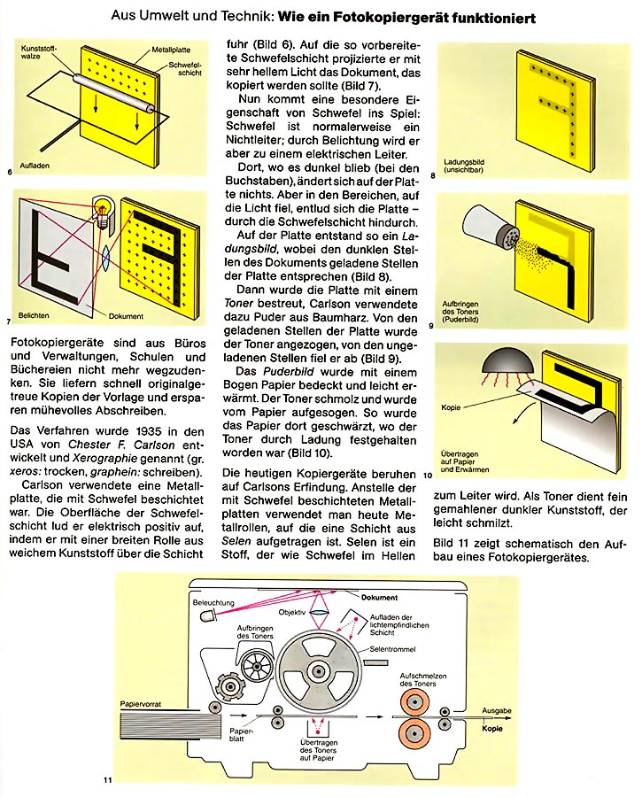
Quelle: Heepman et al. „Physik für die Sekundarstufe 1 – Gesamtband“, S. 143, Cornelsen, Berlin 1995

Adressatenkreis: | Schüler
Materialtyp: | Schülerexperiment
Lehrplanbezug: | elektrischer Strom -> elektrischer Stromkreis -> Zusammenhang von elektrischem Strom und chemischen Vorgängen

Batterien aus Zitronen

Material:
- Zitronen oder anderes, saures Obst
- Kupferstücke (z. B. Centstücke),
- Zinkblechstreifen/Aluminiumstreifen
- Draht
- Messgeräte oder Verbraucher mit geringer Leistungsaufnahme und geeigneter Betriebsspannung

Mit Hilfe der oben genannten Materialien kann man ganz leicht ein elektrochemisches Element bauen. Hierzu steckt man die verschiedenen Metalle in die Zitrone – die herausschauenden Metallstücke bilden die Pole. Bereits bei einer Zitrone erhält man einen messbaren Kurzschlussstrom.
Wenn man einen Kopfhörer anschließt, hört man ein Knacken beim Schließen des Stromkreises.
Um die Wirkung zu verstärken, muss man mehrere solcher Batterien in Reihe schalten, d. h. das Kupferstück der ersten Zitronenbatterie mit dem Zinkblech der zweiten Zitronenbatterie verbinden. Man kann damit energiearme elektronische Schaltungen (z. B. eine einfache Uhr mit LCD-Anzeige), Leuchtdioden oder einen kleinen Solarmotor betreiben.

Die Funktionsweise einer Batterie ist bei „LeiFi – Physik“ erklärt
http://www.physik.uni-muenchen.de/leifiphysik/web_ph10/umwelt-technik/03batterien/batterien.htm

